Группа 46
Задание на 27 мая
Тема «Творчество Бориса Васильева»
1. Прочитать одно из предложенных произведений автора: «Завтра была война», «В списках не значился», «Великолепная шестерка», «Не стреляйте в белых лебедей»
2. Посмотреть фильм «А зори здесь тихие» (1972 г.!!!!!!!!)
Письменная работа по экранизации повести Б. Васильева «А зори здесь тихие»
Внимательно рассмотреть кадр из фильма. Назвать героев. Дать краткое описание эпизода .
1.
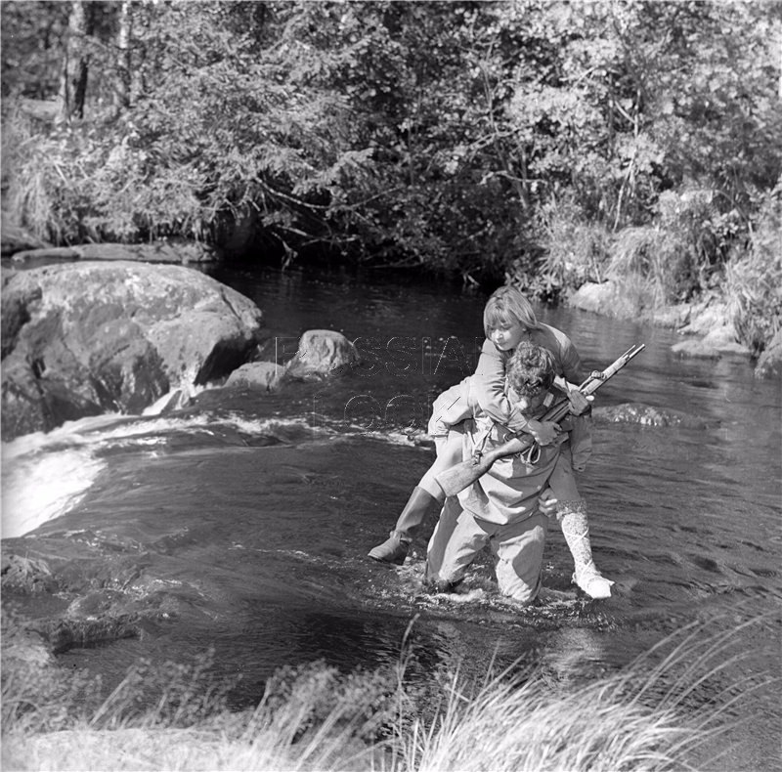

2.
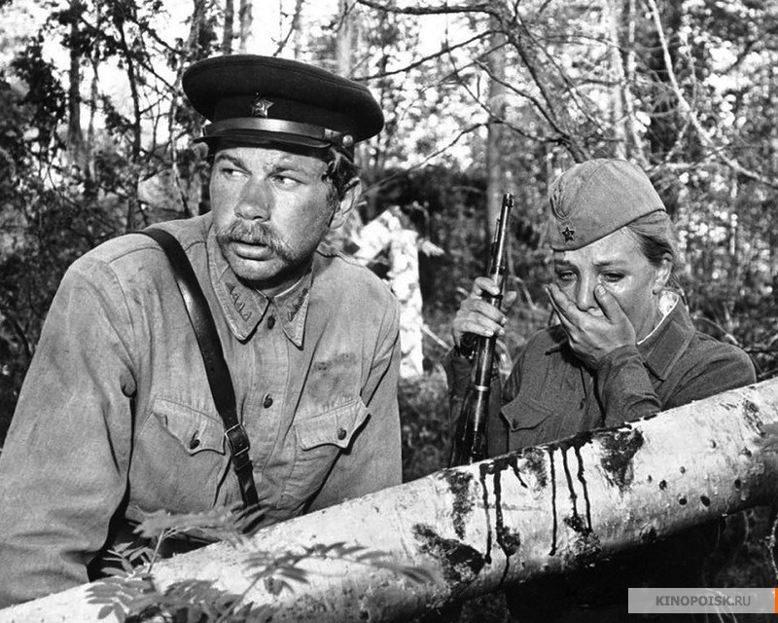

3
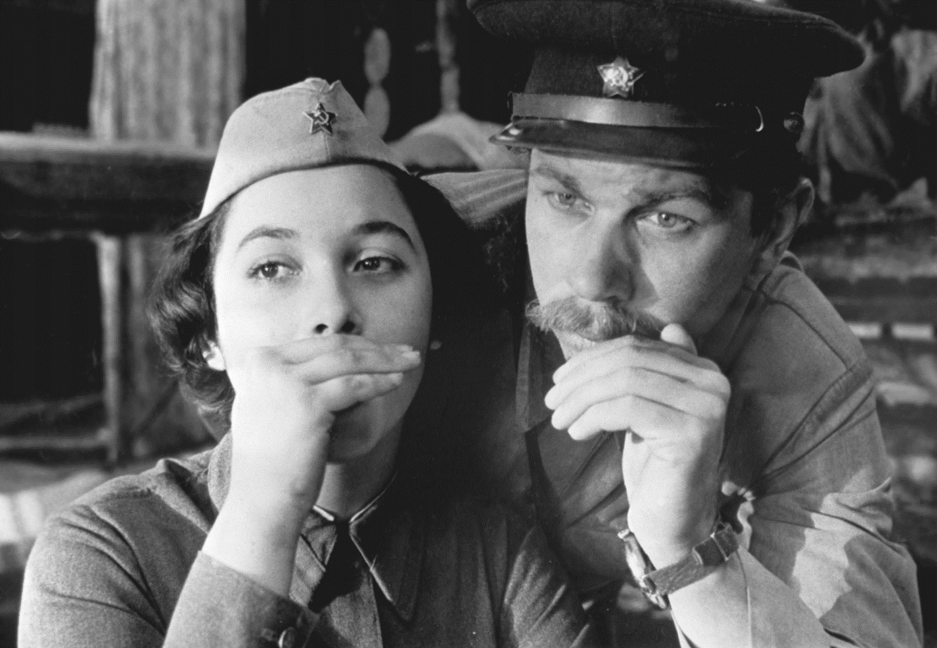
5
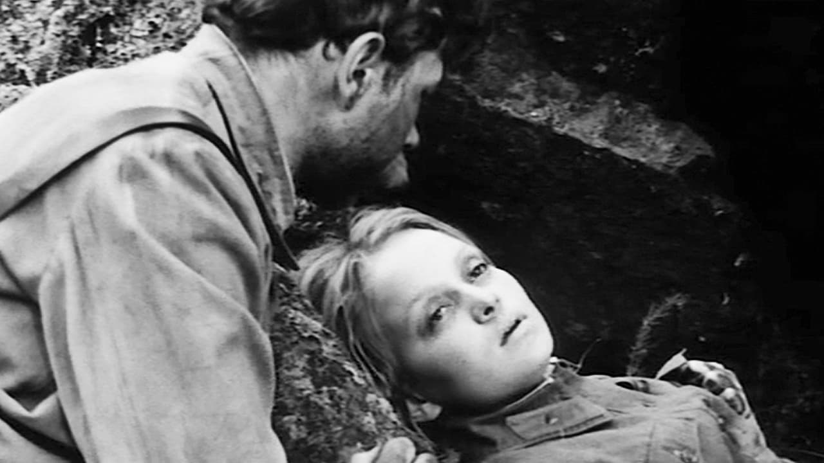
4. 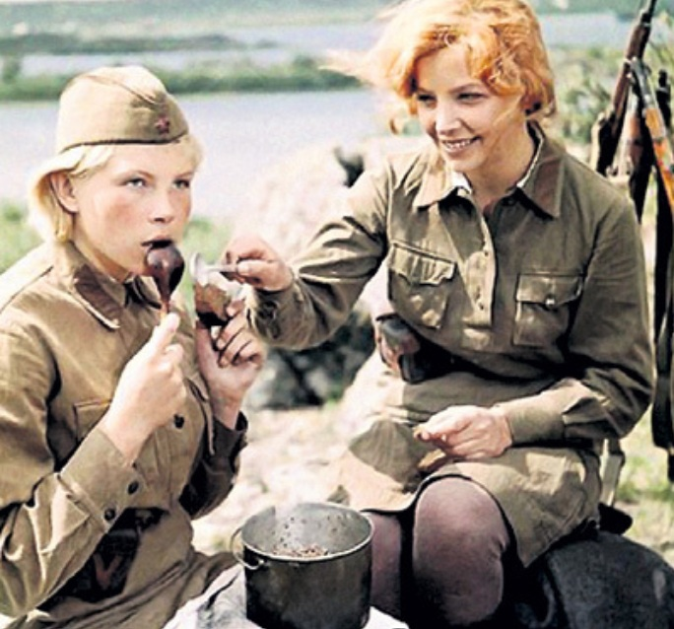

6

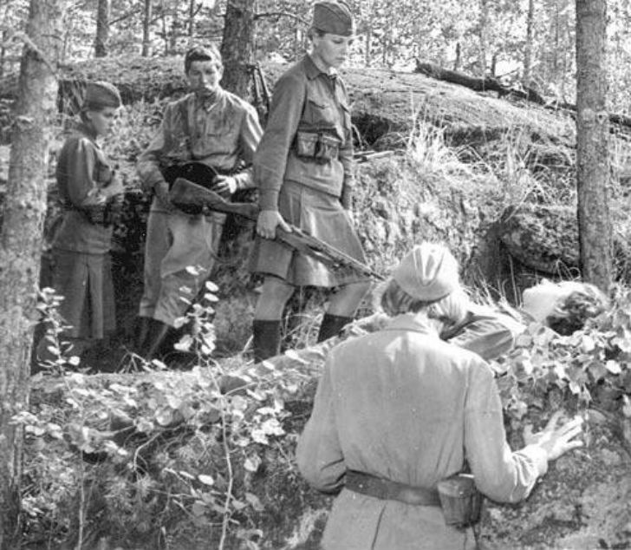

7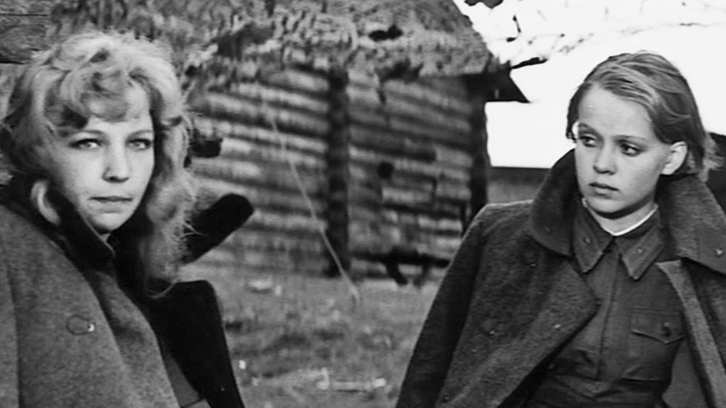

9
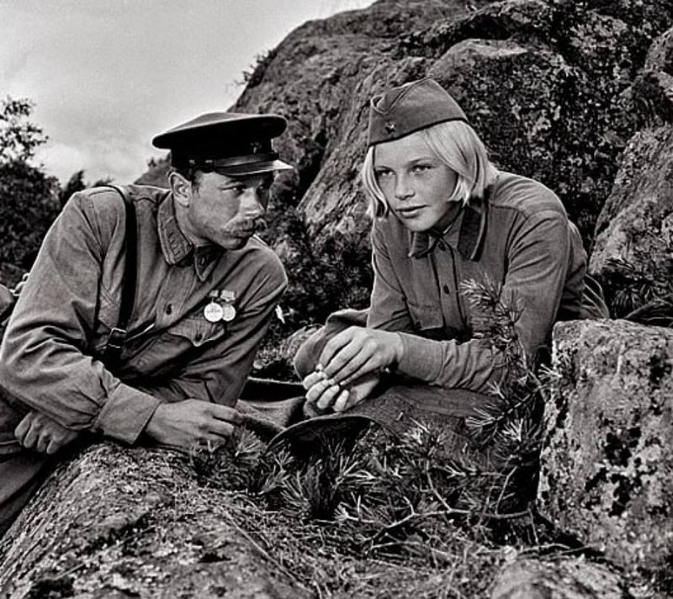

8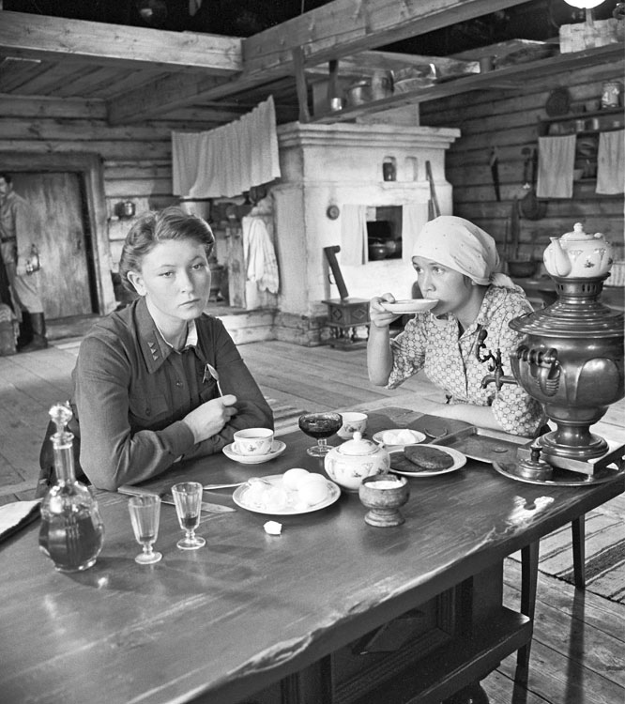

10
1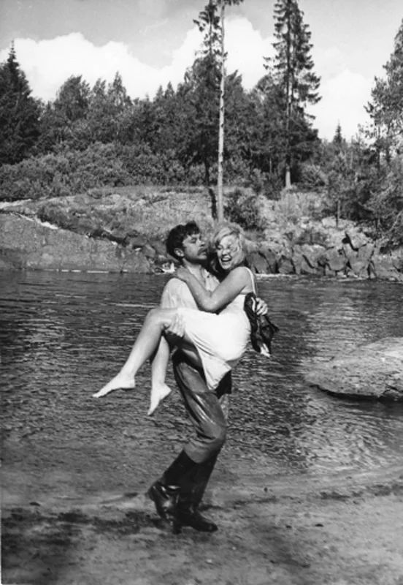

11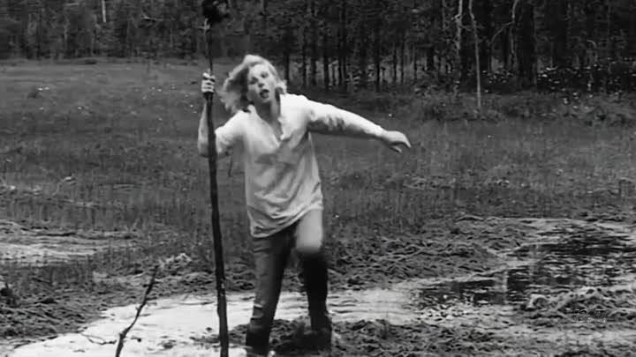
12